PRESSEMITTEILUNG
Neue „Kompaktklasse“ für die HLK- und Gebäudetechnik
HLK Feuchte & Temperatur Messumformer für die Kanalmontage

(Engerwitzdorf, 23.02.2015) Der neue EE150 Feuchte & Temperatur Messumformer wurde speziell für den Einsatz in der HLK- und Gebäudetechnik optimiert und überzeugt durch ein ausgezeichnetes Preis-/Leistungsverhältnis. Das durchdachte Gehäusekonzept, die kompakte Bauform und der Ø 6mm Messfühler erleichtern die Montage des Messumformers und minimieren so die Installationskosten. Das IP65/NEMA 4 Gehäuse des Kanalmessumformers sorgt für optimalen Schutz der Elektronik und das kapazitive E+E Feuchtesensorelement garantiert langzeitstabile Messergebnisse.

Der EE150 zeichnet sich durch ein besonders installationsfreundliches Design aus. Aufgrund der außenliegenden Montagelöcher muss das Gehäuse während der Montage nicht geöffnet werden. Dadurch bleibt die Elektronik vor Baustellenschmutz geschützt. Der nur 6mm durchmessende rF/T-Messfühler erfordert für die Kanalmontage keine größeren Bohrdurchmesser als ein herkömmlicher T-Messfühler. Der Montageflansch erleichtert den Einbau des Messumformers zusätzlich. Kürzere Montagezeiten und somit minimierte Installationskosten sind die Vorteile.

Die PTFE-Filterkappe des Messfühlers schützt die Sensoren vor Verschmutzung und sorgt somit für eine exzellente Langzeitstabilität. Die Messwerte werden über zwei 0-10V oder 4-20mA Analogausgänge ausgegeben. Mithilfe eines optionalen Konfigurations-Kit und der kostenlosen Software kann der Anwender die Ausgangsskalierung einstellen und eine 1- oder 2-Punkt Justage für Feuchte und Temperatur durchführen.

Zeichen (ohne Leerzeichen): 1420
Wörter: 196

Bildmaterial:

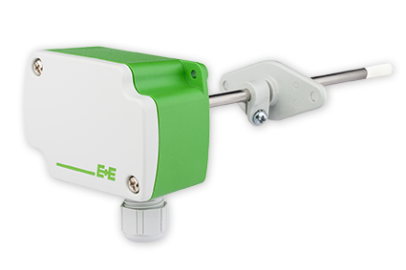
Abbildung 1: Kompakter Feuchte & Temperatur Messumformer für die HLK- und Gebäudetechnik von E+E Elektronik.

Fotos: E+E Elektronik GmbH, Abdruck honorarfrei

Über E+E Elektronik:
Die E+E Elektronik GmbH mit Sitz in Engerwitzdorf/Österreich ist ein Unternehmen der Dr. Johannes Heidenhain GmbH Firmengruppe. Mit rund 250 Mitarbeitern entwickelt und produziert das Unternehmen Sensoren und Messumformer für relative Feuchte, CO2, Luftgeschwindigkeit und Durchfluss sowie Feuchtekalibriersysteme. Die Hauptanwendungsgebiete für E+E Produkte sind die Gebäudetechnik, Industrielle Messtechnik und Automobilindustrie. Der Exportanteil von rund 97 % wird über E+E Niederlassungen in China, Deutschland, Frankreich, Italien, Korea und den USA sowie ein internationales Händlernetzwerk erreicht. E+E Elektronik betreibt zudem ein staatlich akkreditiertes Kalibrierlabor und ist vom Bundesamt für Eich- und Vermessungswesen (BEV) mit der Bereithaltung des Nationalen Standards für Feuchte und Luftgeschwindigkeit in Österreich beauftragt.

Kontakt:
E+E Elektronik GmbH T: +43 (0) 7235 605-0
Langwiesen 7 F: +43 (0) 7235 605-8
A-4209 Engerwitzdorf info@epluse.at
Österreich www.epluse.com

Marketing Kontakt: Hr. Johannes Fraundorfer
E-Mail: johannes.fraundorfer@epluse.at

